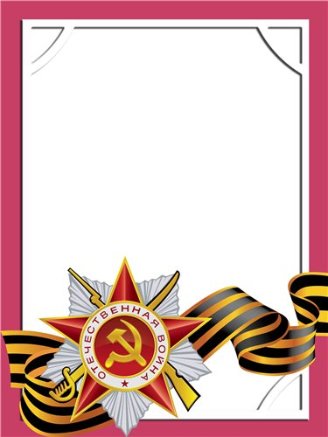
Шершнев
Николай
Иванович

Ветеран войны и труда.

Родился в 1914 г., п. Атиг, русский, б/п.
Участвовал в боевых действиях в финской компании в 1940 г. в составе танкового полка. Ленинградский фронт.

Наград не имеет.

